Администрация  муниципального образования  сельского поселения  «Ёрмица» | 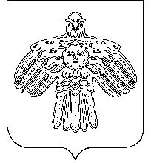 |  | «Йöрмидз»  сикт овмöдчöминлöн  муниципальнöй юкöнса  администрация
РАСПОРЯЖЕНИЕ

ТШӦКТӦМ
от 30 сентября 2021 года  Республика Коми, с. Ёрмица |  |  | № 11
Руководствуясь Решением Совета сельского поселения «Ёрмица» от 29 сентября 2021 года № 5-1/5 «Об избрании главы сельского поселения «Ёрмица»,

приступаю к исполнению полномочий главы сельского поселения «Ёрмица» 30 сентября 2021 года.

Глава сельского поселения «Ёрмица» А.А. Торопов

